SBL-01
Simulation Based Laboratory (SBL)
PROJECTILE-MOTION
- Tujuan
- Mempelajari gerak parabola secara eksperimen virtual.
- Menentukan jangkauan maksimum (R) pada gerak parabola (Projectile Motion) dengan fariasi sudut elevasi (α).
- Menentukan ketinggian maksimum (H) pada gerak parabola (Projectile Motion) dengan fariasi sudut elevasi (α).
- Menentukan waktu maksimum benda di udara(t_{maks}) pada gerak parabola (Projectile Motion) dengan fariasi sudut elevasi (α).

- Bahan Alat
- Software simulasi PhET
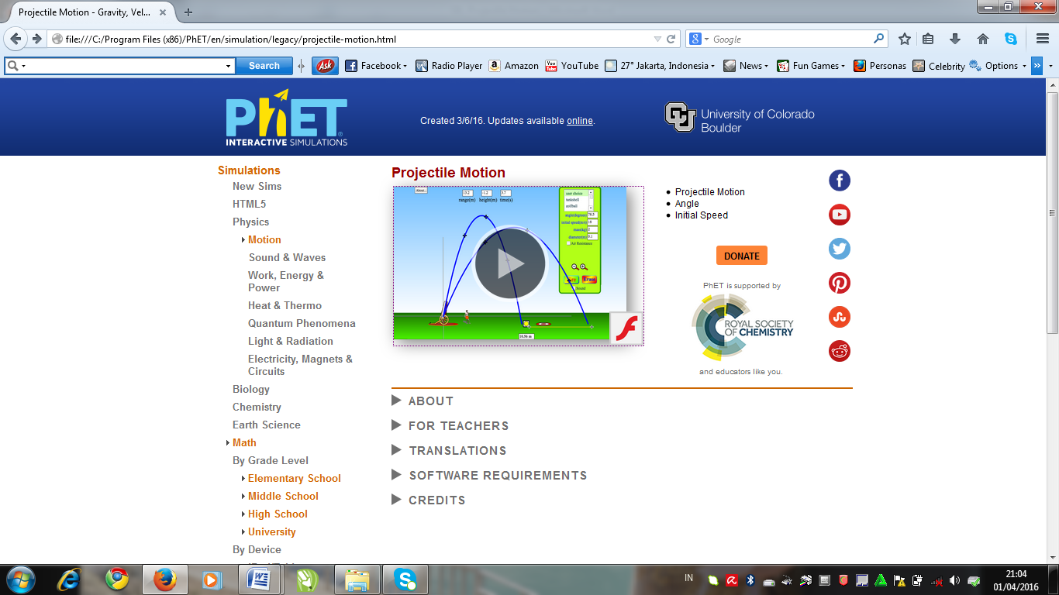
- Komputer dengan Sistem Operasi Windows
- Perangkat lunak Spreadsheet

- Teori
Gerak Parabola (Projectile Motion) merupakan gerak perpaduan antara gerak lurus beraturan (GLB) pada sumbu arah horizontal dan gerak lurus berubah beraturan (GLBB) pada arah vertikal. Pada arah vertikal, benda bergerak dengan percepatan konstan sebesar percepatan gravitasi bumi (g).
Komponen Gerak Dalam Sumbu X | Komponen Gerak Dalam Sumbu Y
$$v_{y}=v_{0}∙\sin{α}-gt$$
$$y=v_{0}∙\sin{α}∙t-\frac{1}{2}∙g∙t^{2}$$
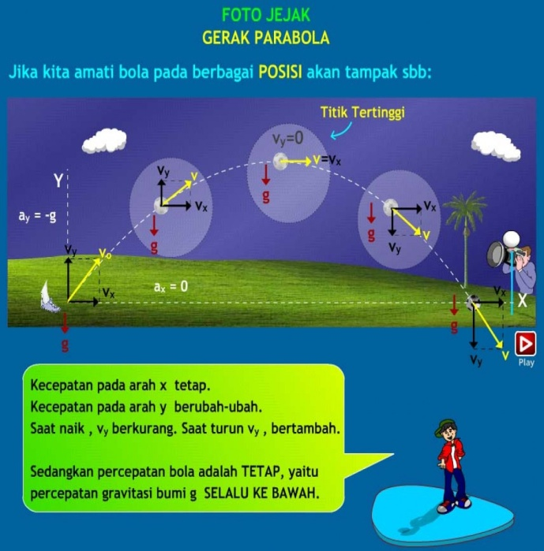 | Persamaan dalam Gerak Parabola  $$R_{x}=\frac{{v_{0}}^{2}∙\sin{2α}}{g}$$  $$H_{y}=\frac{{v_{0}}^{2}∙\sin^{2}{α}}{2g}$$  $$t_{maks}=\frac{2∙v_{0}∙\sin{α}}{g}$$  Ket.:  $$R_{x}=Jangkauan maksimum x \left(m\right)$$  $$H_{y}=Ketinggian maksimum y \left(m\right)$$  $$t_{maks}=Waktu maksimum di udara (s)$$  $$v_{0}=Kecepatan awal benda \left(\frac{m}{s}\right)$$  g = Percepatan gravitasi bumi (10 m/s²)  α = Sudut elevasi penembakan (⁰)

- Prosedur Eksperimen
- Aktifkan perangkat lunak PhET!
- Pilihlah simulasi Gerak Parabola (Projectile Motion)!
- Lakukanlah pengukuran R, H, t_{maks} sebagai fungsi sudut elevasi (α) dengan kecepatan awal ($v_{0}$) tetap! Isikan pada kotak Kecepatan awal (initial speed) sesuai dengan keinginan Anda pada rentang 20 m/s hingga 80 m/s.
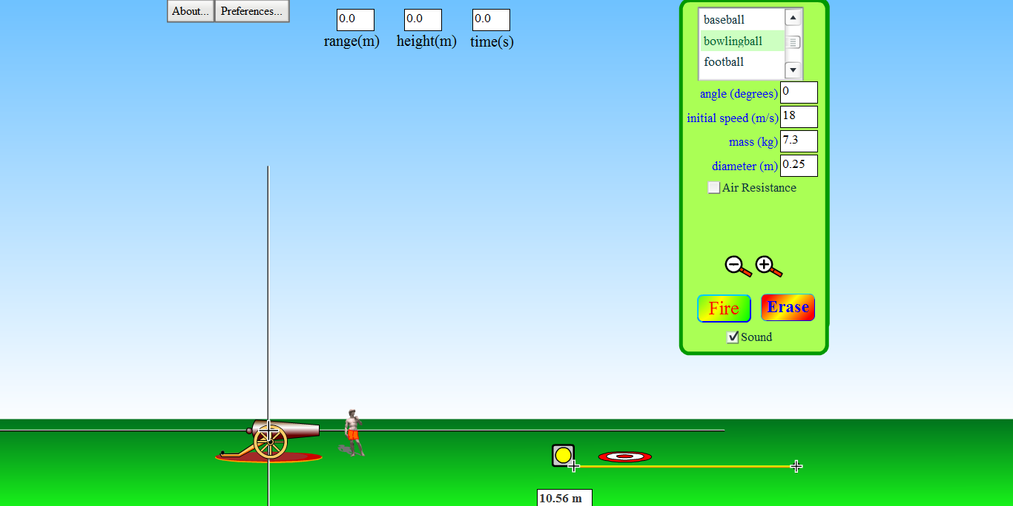
- Isikanlah data yang diperoleh ke dalan tabel berikut ini!
No. | Sudut Elevasi | $v_{0}$ (m/s) | $R_{x}$(m) | $H_{y}$(m) | $t_{maks}$(s)
1. | 30⁰
2. | 37⁰
3. | 45⁰
4. | 53⁰
5. | 60⁰
- Setelah mendapatkan data melalui eksperimen virtual tersebut, lakukanlah perhitungan secara manual untuk R, H, t_{maks} dengan persamaan yang sesuai!
- Lakukanlah analisis data percobaan Gerak Parabola (Projectile Motion) sesuai dengan tujuan percobaan!
- Tariklah simpulan dari percobaan Gerak Parabola (Projectile Motion) sesuai dengan tujuan percobaan!

- Tugas
Buatlah laporan tentang eksperimen yang telah dilakukan dengan standar penulisan yang memuat Judul, Tujuan, Teori, Langkah Eksperimen, Data, Analisis, dan Simpulan serta daftar pustaka!

